中國文化大學108年度高教深耕計畫活動成果紀錄表
子計畫 | 高教深耕計畫A4-2-2 曉峰學苑
具體作法 | A4厚植專業知識，啟發創新能力，提升就業知能
主題 | 曉峰學苑專題演講—向麻煩Say YES!
內容 | 主辦單位：教務處綜合業務組  活動日期：108年4月18日 晚上18：00-20：00  活動地點：圖書館7樓視聽教室  主 講 者：Seven/禾煦  參與人數：28人  內 容：  一、馬凡氏症介紹  - 馬凡氏症的基本症狀介紹  - 馬凡氏症會伴隨的病痛為何  二、講者人生經歷介紹  - 母親的自責  - 他人、同學的異樣眼光  - 霸凌的經驗  - 祖父母的愛與支持  - ８次開刀（眼睛、脊椎、心臟）  - 從想要自殺到活出生命的意義  - 受邀舉辦演講（各大專院校、監獄等）  - 成為街頭藝人  三、最後勉勵的結語：「人生除了生與死，其他都是小事；健康和幸福從來都不是理所當然；快樂是一種選擇，有時痛苦也是。擁有一個健康的心智，強如擁有一個健康的身體。」  執行成效：  1. 了解何謂馬凡氏症  2. 了解講者的經歷  3. 了解尊重及同理他人的重要性  4. 了解生命是無價的，如何好好的活下去才是最重要的  5. 了解要為愛你的人而活，而別為不愛你的人而死
活動  照片 | 活動照片電子檔名稱 | 活動照片內容說明
 | 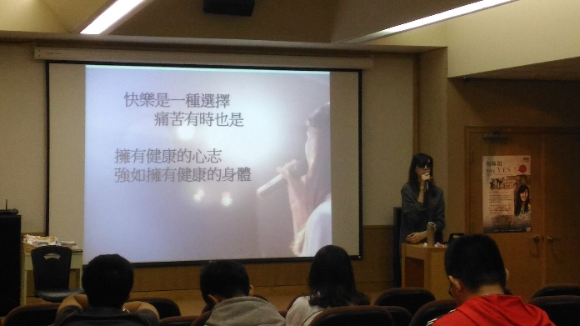 | 講者演講內容
 | 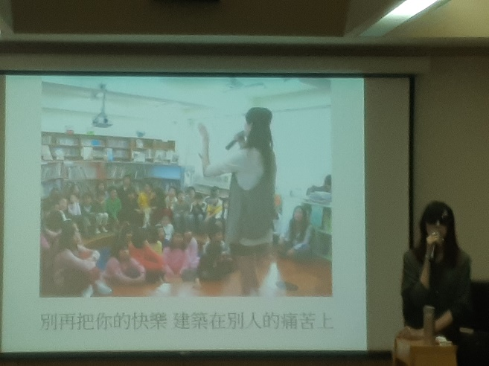 | 講者演講內容
 | 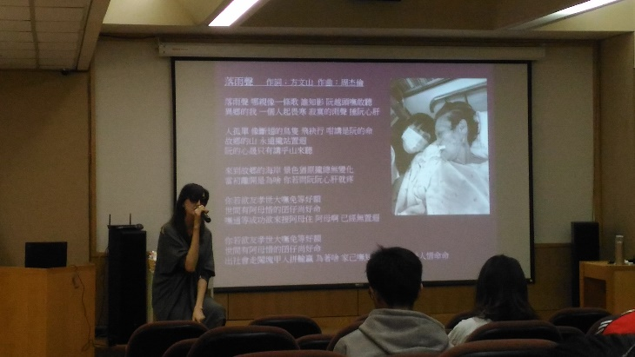 | 講者於演講中演唱

